# Как запустить новый проект на ПК

1. создал отдельную папку D:\work\python\22-08-15_SimpleUI_test\05-Simple_start
2. заменил название sample1_global_module.py на ui_global.py
3. добавил в папку debug_handlers.py
4. создал папку db под БД
5. Создал окружение Python .env с указанием использовать существующие в папке файлы  
   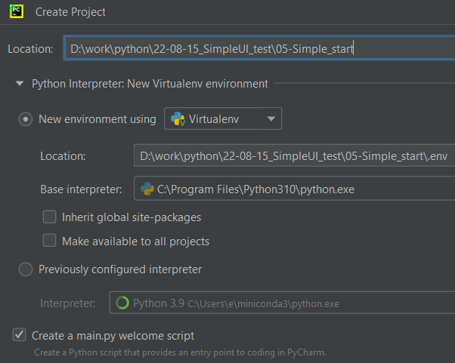 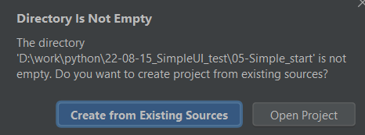 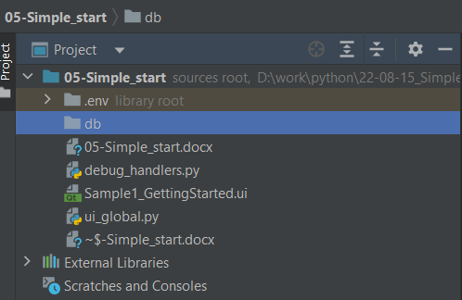
6. инсталлировал библиотеки flask и pony.orm и *pip install pysqlite3*
7. Запуск D:\work\python\22-08-15_SimpleUI_test\SimpleUI_exe\simple_editor.exe

Запускаем «конструктор» / «редактор конфигураций » simple_editor.exe, выбираем Файл-Новый проект… после чего создается примитивная конфигурация, состоящая из одного процесса и экрана.  
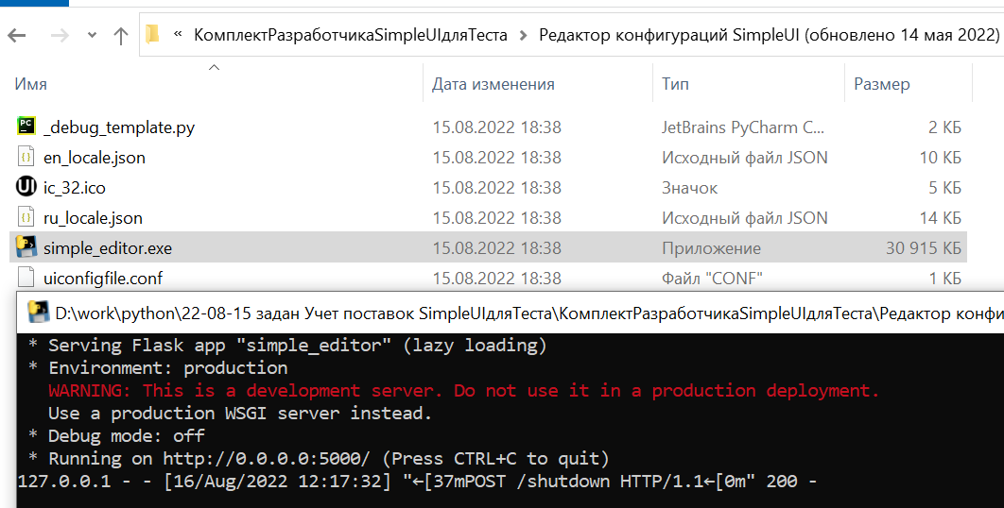

1. В файле debug_handlers.py удаляем все обработчики между:

# -BEGIN CUSTOM HANDLERS  
  
# -END CUSTOM HANDLERS

1. Добавляем туда свои обработчики с «_» в начале названия
2. в редакторе конф вставил ссылки на :





1. в обработчики добавил :

ключ create_database; период – «-1» ; Имя create_db



1. В ui_global.py добавил модель БД

class Record(db.Entity):  
 barcode = Required(str)  
 name = Required(str)  
 qty = Required(int)

1. В ui_global.py добавил

DB_PATH = 'db'  
db = Database()

+

def setup_db

def add_table_entries

1. сервер на flask порт 2075;
2. на смартфоне убираю <http://192.168.0.105:5000/get_conf> из URL конфигурации
3. ,а в WebServise URL добавляю: <http://91.103.250.18:2075>
4. Перезапуск simple_editor.exe и SimpleUI на сотов
5. Загрузка из simple_editor.exe по QR конф на SimpleUI на сотов
6. в PyCharm - запуск debug_handlers.py на исполнение в debug режиме.
7. pony.orm.dbapiprovider.OperationalError: unable to open database file